3.Chức năng “Tạo nhóm chat”

a.Tạo nhóm chat

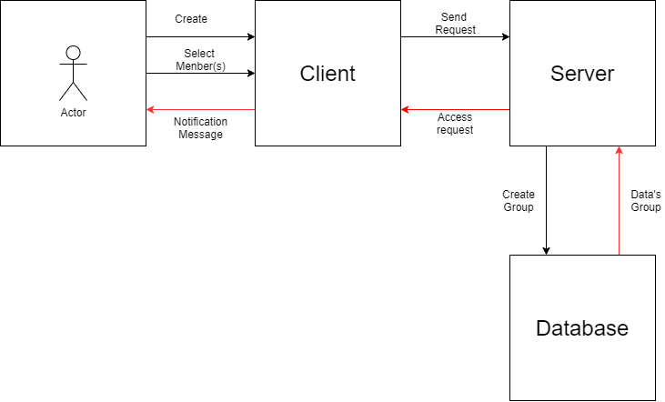

b.Thay đổi tên nhóm chat

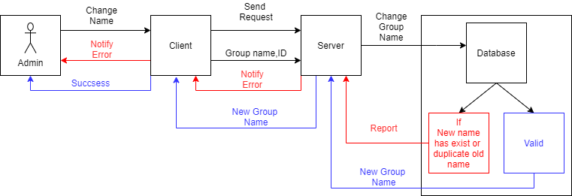

c.Xóa nhóm chat

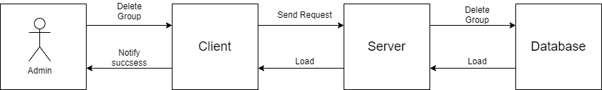

d.Tìm kiếm thông tin nhóm chat

